中国科学院动物研究所夏令营活动
来所方式

研究所地址：北京市朝阳区北辰西路1号院5号中国科学院动物研究所
示意图
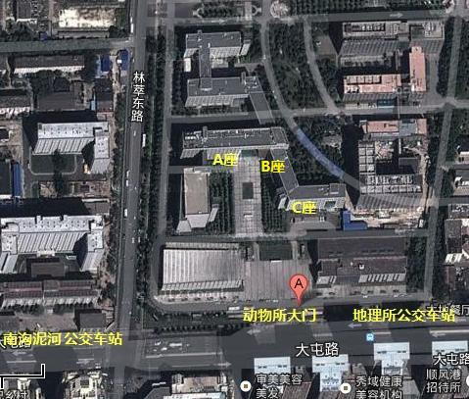

乘车示意

自北京站
北京站乘地铁2号线到“积水潭”站下车，从积水潭桥东乘坐公交“特13”路到“中科院地理所”站。

自北京西站
北京西站乘特“13”路到“中科院地理所”站。

自北京南站
北京南站乘地铁4号线到“平安里”站下车，“平安里路口北”公交站换乘“特13”路到“中科院地理所”站。

